Neo-Mkt

New era of Marketing

• **Nombre completo**: Ana Valeria Amaya Martinez

• **Carrera o facultad**: Mercadotecnia y Negocios internacionales

• **Año académico que cursa**: 2do

• **fotografía reciente**

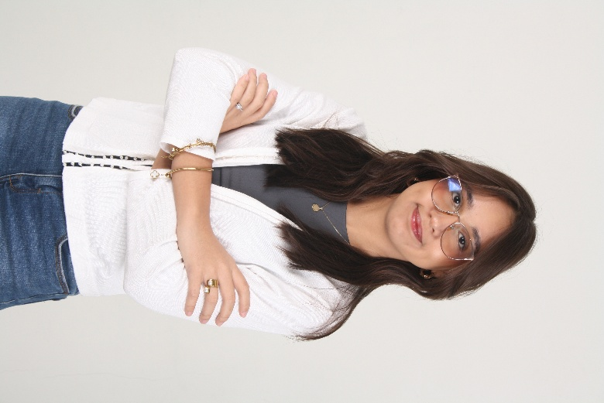

• **Experiencia académica o de liderazgo (cargos, proyectos o actividades destacadas)**

* Primer lugar de concurso de ortografía - 2023
* Ganadora de concurso de cuentos para niños (Organizado por McDonald’s) 2020
* Certificación B1 Alemán
* Certificación A1 Frances
* Certificado de Photoshop Básico
* Certificado de Marketing Digital Básico
* Asistente en logística para Oktoberfest del laboratorio Alemán Denk Pharma

• **Principales propuestas o plan de trabajo**

- Impulsar el desarrollo de la marca personal de los estudiantes

- Fomentar oportunidades de networking entre estudiantes

- Facilitar la realización de horas de vinculación

- Promover el desarrollo personal de los estudiantes

- Potenciar las competencias blandas y duras de los estudiantes

- Organizar actividades recreativas para mejorar el ambiente estudiantil

- Incentivar la colaboración y el trabajo conjunto entre distintas carreras

• Hobbies

* Jugar Volleyball
* Jugar Basketball
* Maquillar
* Videojuegos
* Salir con amigos
* Viajar

-----------------------------------------------------------------------------------------------------------------

• **Nombre completo**: Linda Cristina Colindres Orellana

• **Carrera o facultad**: Mercadotecnia y Negocios internacionales

• **Año académico que cursa**: 2do

• **fotografía reciente**

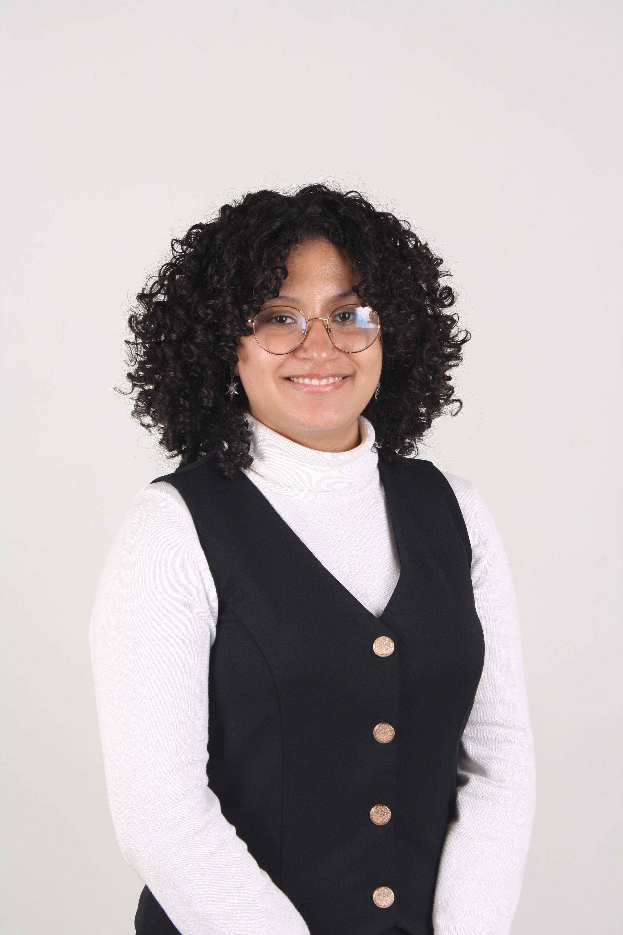

• **Experiencia académica o de liderazgo (cargos, proyectos o actividades destacadas)**

* Ganadora de un lugar en el calendario de Banco Atlántida dos años consecutivos 2023 y 2024 (Concurso Art Challenge).
* Creación de logo, identidad de marca, banners y uniformes para multitienda “Tienda Nueva” (Freelancer).
* Creación de logo, identidad de marca y contenido para redes sociales para emprendimiento de joyería “Jireh Beauty Supplies” (Freelancer).
* Creación de logo, identidad de marca y etiqueta para empaque de café para emprendimiento “Café Don Gumer” (Freelancer).
* Certificado de Dirección de Marketing Online
* Voluntariado como traductora para organización “Brazos de Jesús”.

• **Principales propuestas o plan de trabajo**

- Impulsar el desarrollo de la marca personal de los estudiantes

- Fomentar oportunidades de networking entre estudiantes

- Facilitar la realización de horas de vinculación

- Promover el desarrollo personal de los estudiantes

- Potenciar las competencias blandas y duras de los estudiantes

- Organizar actividades recreativas para mejorar el ambiente estudiantil

- Incentivar la colaboración y el trabajo conjunto entre distintas carreras

• Hobbies

* Dibujar
* Hornear
* Diseño gráfico
* Manualidades
* Encuadernación
* Jugar Minecraft

-----------------------------------------------------------------------------------------------------------------

• **Nombre completo**: Diego Armando Diaz Portillo

• **Carrera o facultad**: Mercadotecnia y Negocios internacionales

• **Año académico que cursa**: 2do

• **fotografía reciente**

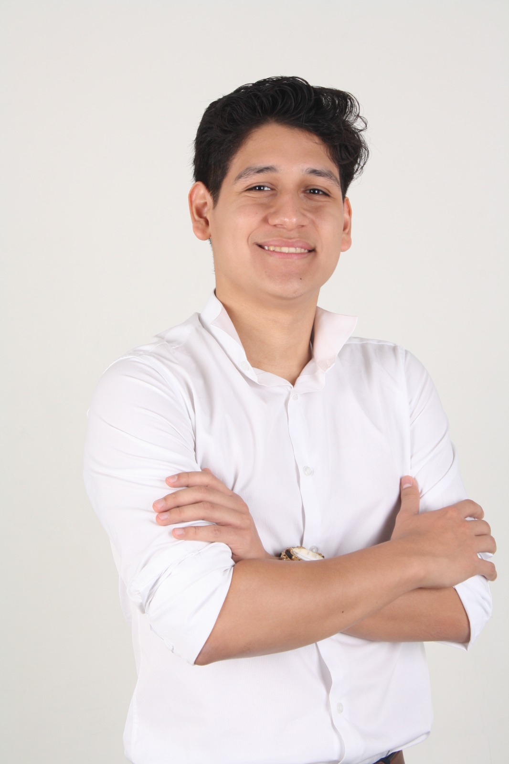

• **Experiencia académica o de liderazgo (cargos, proyectos o actividades destacadas)**

* Organización de documentos y apoyo administrativo para Taquería La Mordida.
* Coordinación y liderazgo en la organización de bazares de comida dentro de Expo centro.
* Dirección y organización de grupos de trabajo en proyectos universitarios, asegurando comunicación y cumplimiento de objetivos.
* Experiencia en administración, logística y manejo de documentos en Inversiones KADI.
* Participación como voluntario en actividades para escuelas de bajos recursos, brindando apoyo en organización y recolección de materiales.
* Colaboración en proyectos de ayuda social para asilos de ancianos, apoyando en la planificación y logística de las actividades.
* Certificación en reparación de celulares y computadoras, con conocimientos en mantenimiento, diagnóstico y solución de fallas técnicas.

### **Principales propuestas o plan de trabajo**

- Impulsar el desarrollo de la marca personal de los estudiantes

- Fomentar oportunidades de networking entre estudiantes

- Facilitar la realización de horas de vinculación

- Promover el desarrollo personal de los estudiantes

- Potenciar las competencias blandas y duras de los estudiantes

- Organizar actividades recreativas para mejorar el ambiente estudiantil

- Incentivar la colaboración y el trabajo conjunto entre distintas carreras

Hobbies

* Apasionado por la tecnología
* MotorSport Fan
* Deportes
* Innovo Negocios
* Cocinar
* Leer
* **Nombre completo**: Juan Diego Turcios Figueroa
* **Carrera o facultad**: Mercadotecnia y Negocios internacionales
* **Año académico que cursa**: 2do
* **fotografía reciente**

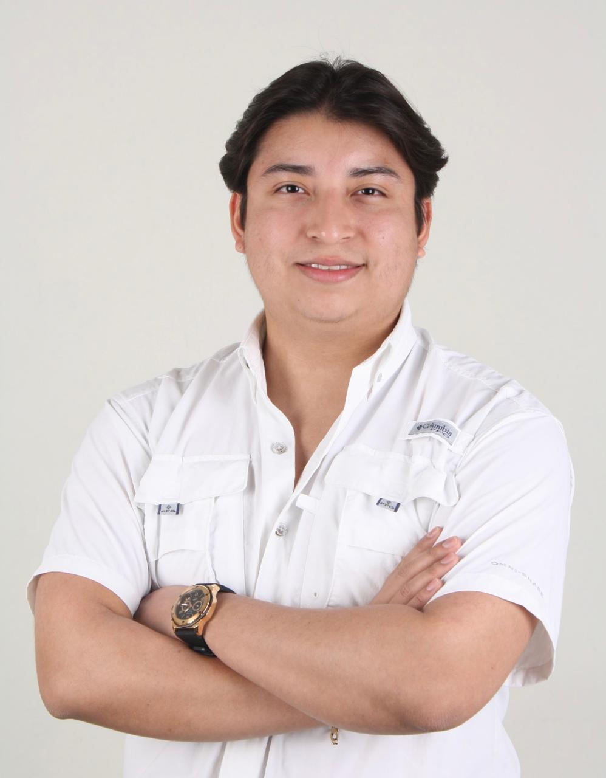

* **Experiencia académica o de liderazgo (cargos, proyectos o actividades destacadas)**

-Ganador de spelling bee a nivel institucional en2019

- Ganador de la presidencia en las elecciones estudiantiles a nivel general de escuela 2019

-Certificado en primeros auxilios otorgado por COPECO

- Ganador de la presidencia en las elecciones estudiantiles a nivel general de colegio 2022

- Ganador del tercer puesto en estudiante con indicices mas altos de la promocion graduando 2023

- Experiencia en manejo, guía e instructor de grupos de personas.

- Certificado como interprete de evangelización en zonas rurales del departamento de Yoro.

- Experiencias en ventas

- Experiencia en construcción

- Experiencia en innovación de negocios

- Voluntariado en mejoras ambientales

**Principales propuestas**

- Impulsar el desarrollo de la marca personal de los estudiantes

- Fomentar oportunidades de networking entre estudiantes

- Facilitar la realización de horas de vinculación

- Promover el desarrollo personal de los estudiantes

- Potenciar las competencias blandas y duras de los estudiantes

- Organizar actividades recreativas para mejorar el ambiente estudiantil

- Incentivar la colaboración y el trabajo conjunto entre distintas carreras

* **Hobbies**
* Jugar futbol
* Pasar tiempo en familia
* Escuchar audio libros o podcasts
* Visualizar contenido que amplie mis conocimientos en general
* Escuchar música
* Viajar
* Ver deportes
* Ver películas y series

**---------------------------------------------------------------------------------------------------------**

Nombre completo: Daniel Mauricio Beltrán Canales.  
Carrera o facultad: Marketing y negocios Internacionales  
Año académico que cursa: Segundo Año  
Fotografia Reciente:

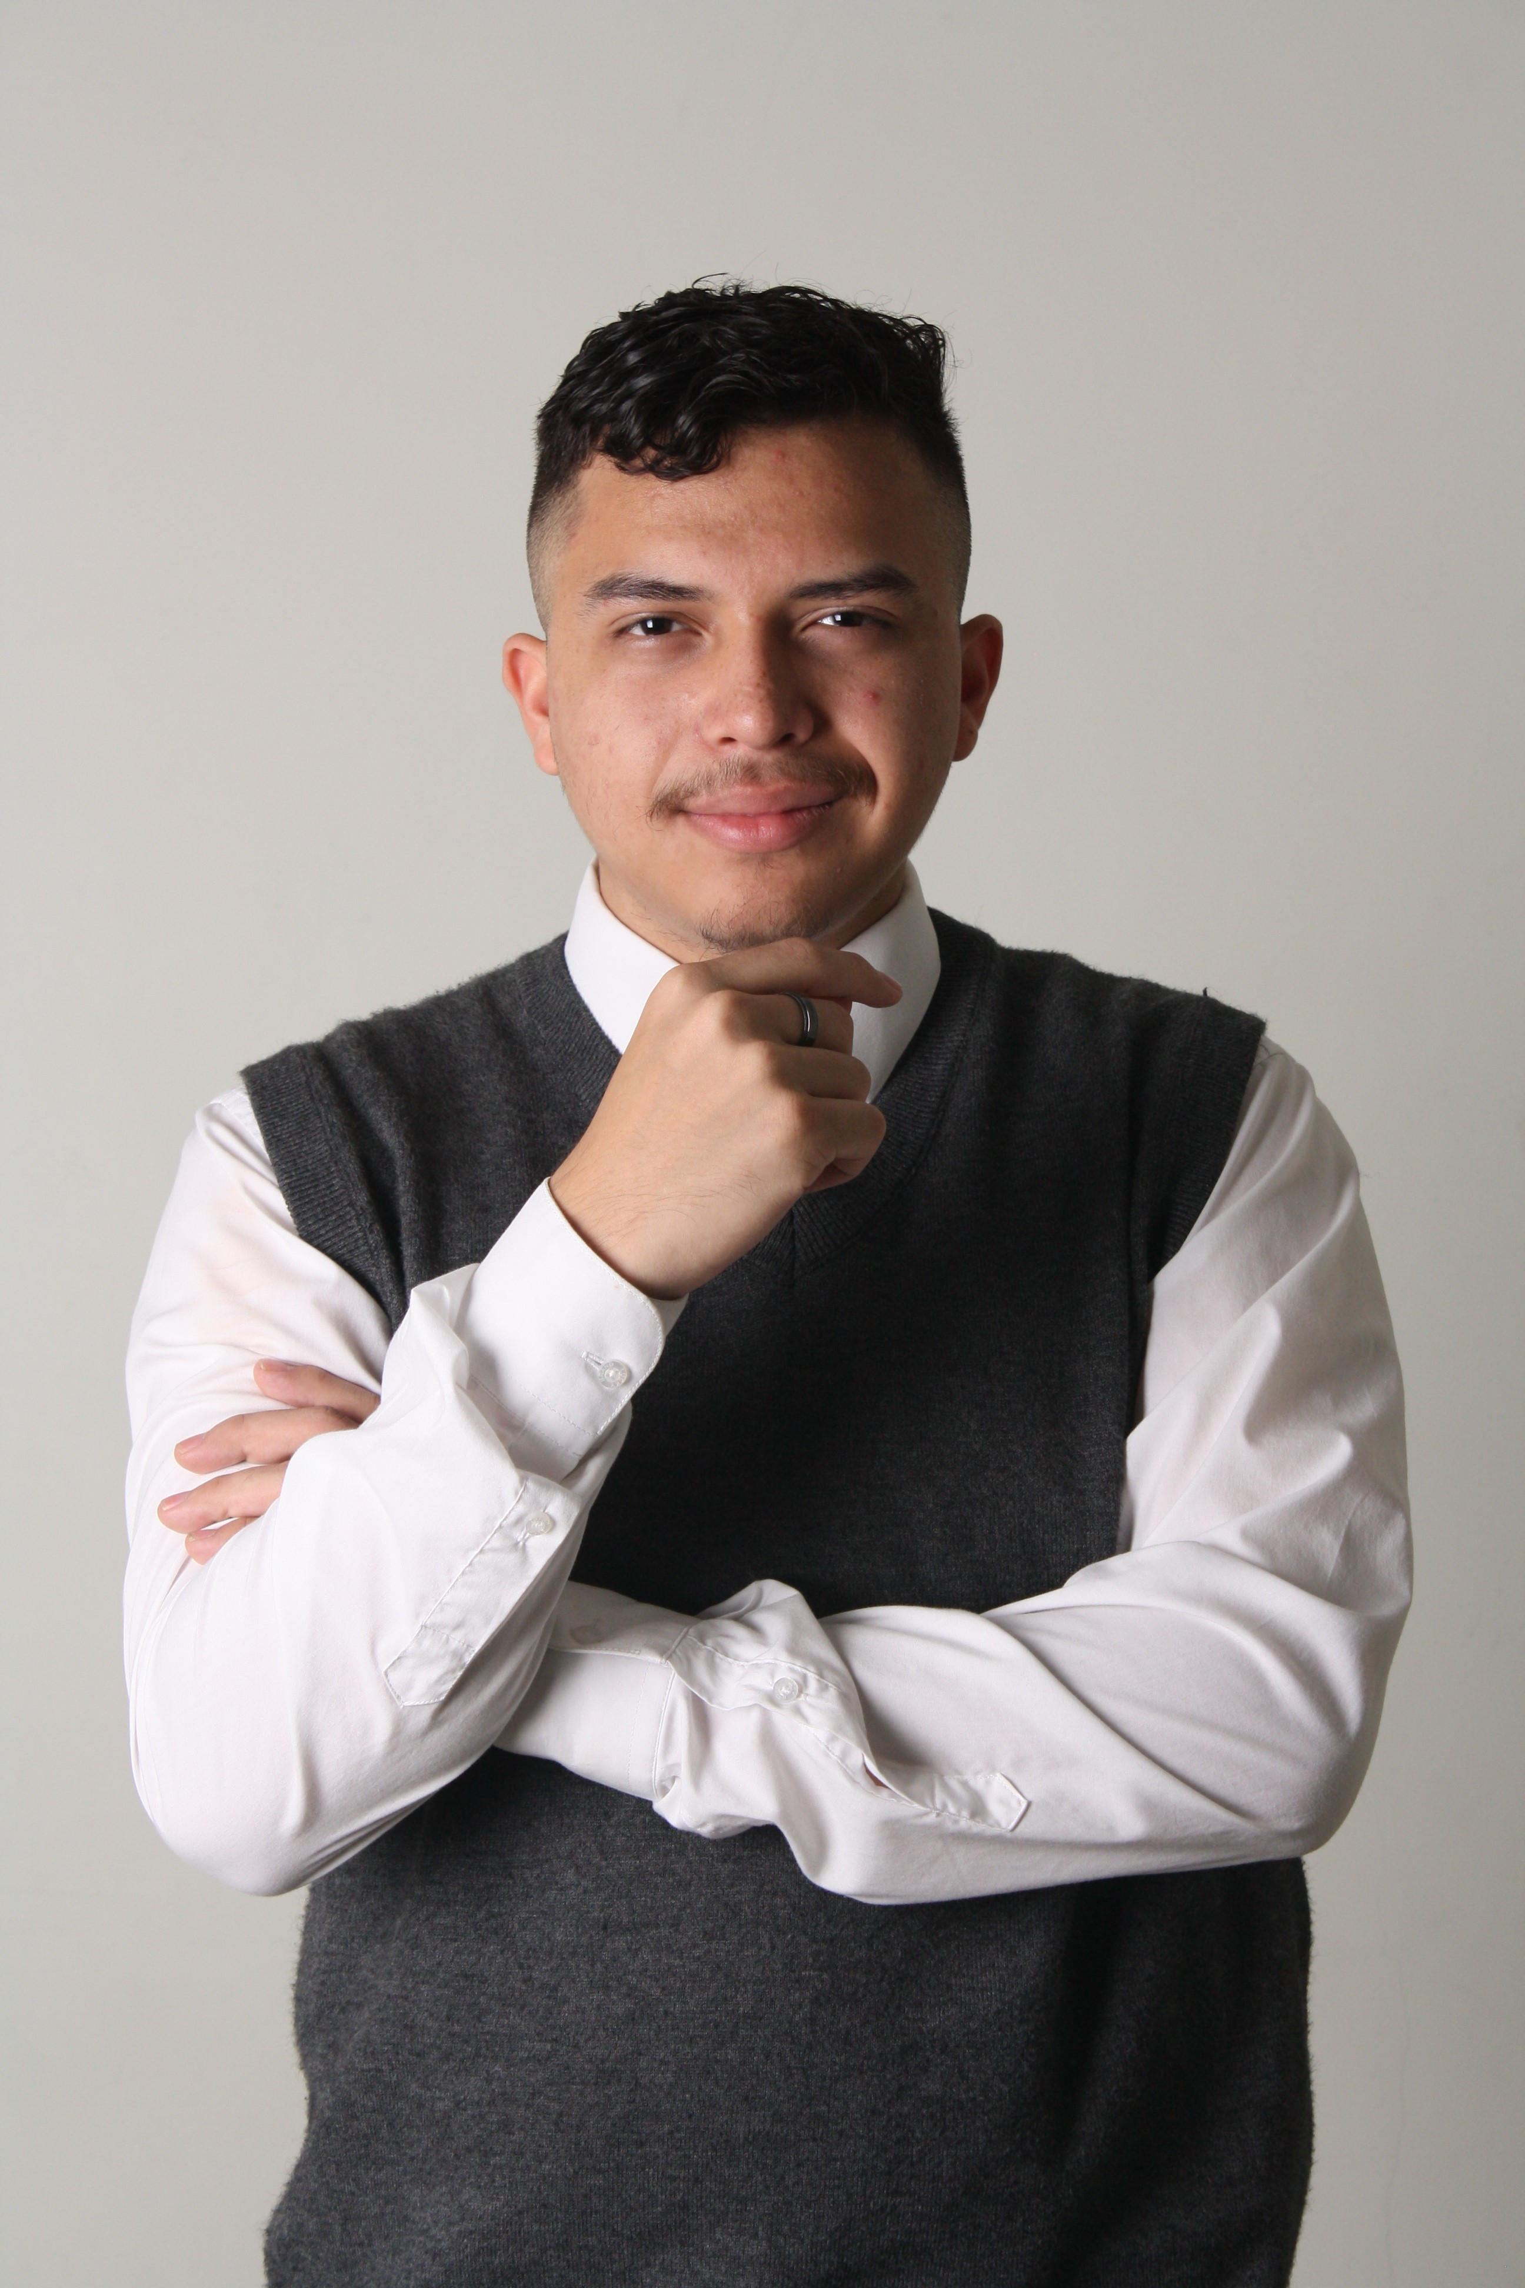

Experencia Academica o de liderazgo (Cargos, Proyectos o actividades destacadas):  
Edecan de la Feria de Ciencias Tecnologica Del instituto tecnlogico excelencia educativa (2019).  
Voluntariado en mejora de infraesrtructura de escuela (2019,TECHO).  
Certificado de ALFIN (2024)  
Cerficado del Club de debates (marzo, 2025).  
Co-lider de la sociedad de debates (2025).  
Secretario de Club de Protocolo (2025)  
Asistente perteneciente al grupo de de apoyo de AFINEC. (2025).  
Voluntariado como gestor de recursos para de Banco de Alimentos (2024 y 2025).  
Voluntariado como Mentor para infantes (2025)  
Voluntariado en Coordinacion, gestion y transporte de alimentos y materiales en Tegucigalpa (2025, Republica de china)  
Asistente Guia estudiantil.  
Asistente de Relaciones Estudiantiles.

**Principales Propuestas:**

- Impulsar el desarrollo de la marca personal de los estudiantes

- Fomentar oportunidades de networking entre estudiantes

- Facilitar la realización de horas de vinculación

- Promover el desarrollo personal de los estudiantes

- Potenciar las competencias blandas y duras de los estudiantes

- Organizar actividades recreativas para mejorar el ambiente estudiantil

- Incentivar la colaboración y el trabajo conjunto entre distintas carreras

**Hobbies:**   
Tenis  
Coleccionismo  
Musica (Mitad Melomano)  
Jugar Videojuegos  
Viajar  
Consumir Contenido Interesante (Historia de dicha creacion por ejemplo)

**Nombre completo**: Jorge Fernando Hernandez Pineda

* **Carrera o facultad**: Mercadotecnia y Negocios internacionales
* **Año académico que cursa**: 2do
* **fotografía reciente**

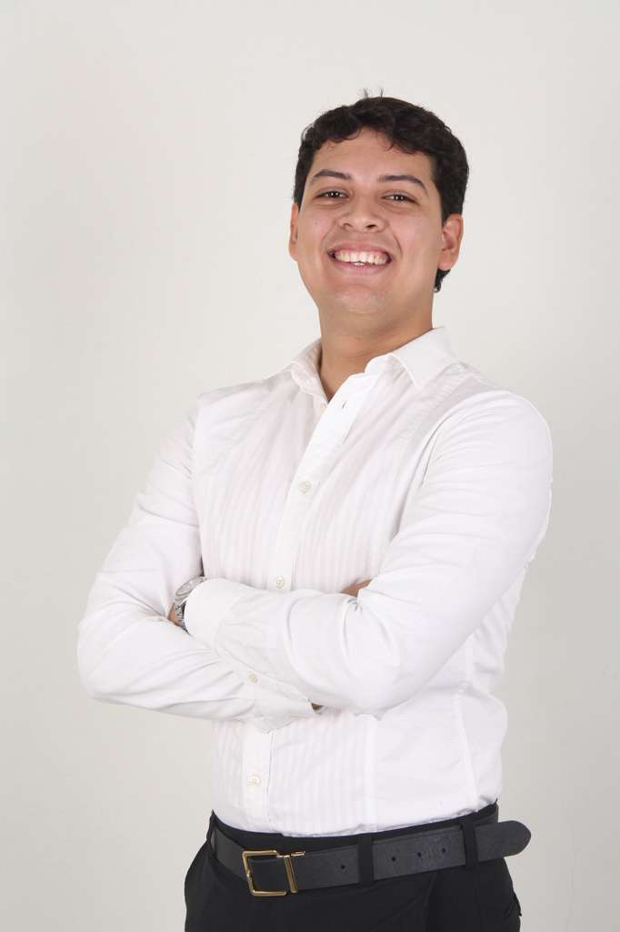

* **Experiencia académica o de liderazgo (cargos, proyectos o actividades destacadas)**
* Reconocimiento Sensibilidad social 2023
* Tesorero del Consejo estudiantil del Centro cultural Sampedrano 2022
* Miembro del consejo estudiantil del Centro cultural Sampedrano 2019-2023
* Certificado de INFOP Relaciones interpersonales 2023
* Certificado de INFOP Liderazgo 2023
* Certificado de INFOP Mercado Básico para MYPIMES 2023
* Certificado de INFOP Espíritu Emprendedor 2022
* Certificado de INFOP Herramientas para atención al servicio al cliente 2022
* Traductor para el CODEM (comite de emergencia municipal) en la Disaster Expo USA 2024 y 2025 (ingles a español)
* Participación como orador en eventos académicos
* Bachillerato técnico profesional en Administración de empresas 2023
* Competencia bilingüe en español e inglés

**Principales propuestas**

- Impulsar el desarrollo de la marca personal de los estudiantes

- Fomentar oportunidades de networking entre estudiantes

- Facilitar la realización de horas de vinculación

- Promover el desarrollo personal de los estudiantes

- Potenciar las competencias blandas y duras de los estudiantes

- Organizar actividades recreativas para mejorar el ambiente estudiantil

- Incentivar la colaboración y el trabajo conjunto entre distintas carreras

* **Hobbies**
* Jugar al futbol
* Jugar videojuegos
* Pasar tiempo con familia
* Pasar tiempo con amigos
* Escuchar música
* Ver deportes